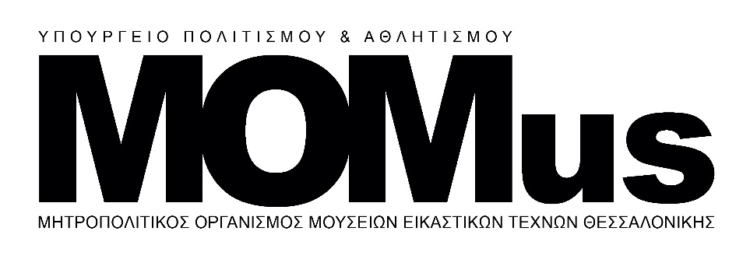

2022
ΕΚΘΕΣΕΙΣ – ΔΡΑΣΕΙΣ

#MOMusModern
MOMus-ΜΟΥΣΕΙΟ ΜΟΝΤΕΡΝΑΣ ΤΕΧΝΗΣ -ΣΥΛΛΟΓΗ ΚΩΣΤΑΚΗ
- EΚΘΕΣΗ: «Ιβάν Κλιούν. Υπερβατικά Τοπία. Ιπτάμενα γλυπτά. Φωτεινές Σφαίρες» / έως τις 29 Απριλίου 2022
- EΚΘΕΣΗ: «Οργανική Παιδεία» (τίτλος εργασίας) / 4 Ιουνίου 2022 – 26 Φεβρουαρίου 2023

#MOMusContemporary
ΜΟΜus-ΜΟΥΣΕΙΟ ΣΥΓΧΡΟΝΗΣ ΤΕΧΝΗΣ -ΣΥΛΛΟΓΕΣ ΜΑΚΕΔΟΝΙΚΟΥ ΜΟΥΣΕΙΟΥ ΣΥΓΧΡΟΝΗΣ ΤΕΧΝΗΧ & ΚΡΑΤΙΚΟΥ ΜΟΥΣΕΙΟΥ ΣΥΓΧΡΟΝΗΣ ΤΕΧΝΗΣ
- EΚΘΕΣΗ: «Υφάνσεις εκ νέου» / έως τις 27 Μαρτίου 2022
- EΚΘΕΣΗ: «Κοινό Κτήμα»
Α’ μέρος / Δωρεές - Νέα Αποκτήματα: 11 Μαρτίου – 25 Σεπτεμβρίου 2022
Β’ μέρος / Αγορές: 15 Απριλίου – 25 Σεπτεμβρίου 2022
- EΚΘΕΣΗ: Τιμητική έκθεση για τον διακεκριμένο σημειολόγο και θεωρητικό των πολιτισμικών σπουδών Juri Lotman / 27 Αυγούστου – 25 Σεπτεμβρίου 2022
- EΚΘΕΣΗ: Έκθεση αποφοίτων του Διατμηματικού Μεταπτυχιακού προγράμματος «Τέχνη και Δημόσια Σφαίρα» του ΑΠΘ και του Τμήματος Εικαστικών και Εφαρμοσμένων Τεχνών της Σχολής Καλών Τεχνών του ΑΠΘ / 8–30 Οκτωβρίου 2022
- ΔΙΟΡΓΑΝΩΣΗ: 8η Μπιενάλε Σύγχρονης Τέχνης Θεσσαλονίκης «Γεωκουλτούρα» / Νοέμβριος 2022– Μάρτιος 2023

#MOMusPhotography
ΜΟΜus-ΜΟΥΣΕΙΟ ΦΩΤΟΓΡΑΦΙΑΣ ΘΕΣΣΑΛΟΝΙΚΗΣ
- EΚΘΕΣΗ: «Μαρτυρίες - Βλέμματα» 1971-2021: Γιατροί Χωρίς Σύνορα και Magnum Photos, 50 χρόνια στο πεδίο / έως τις 20 Μαρτίου 2022
- EΚΘΕΣΗ: «landscape stories» / 8 Μαρτίου – 28 Αυγούστου 2022
- EΚΘΕΣΗ: «Fred Boissonnas. Μία φωτογραφική Οδύσσεια» / 8 Σεπτεμβρίου 2022 – 8 Ιανουαρίου 2023
- ΠΡΟΒΟΛΕΣ: Αφιέρωμα «Φωτογραφία και Κινηματογράφος» (τίτλος εργασίας)
- Νοέμβριος 2022

#MOMusExperimental
MOMus-ΠΕΙΡΑΜΑΤΙΚΟ ΚΕΝΤΡΟ ΤΕΧΝΩΝ
- ΔΡΑΣΗ: Πολύτροπα #1: Διακαλλιτεχνικές προσεγγίσεις ∞: Αποκατάσταση | Performance / παρουσίαση ποιητικού βιβλίου του Βασίλη Αμανατίδη
- ΔΡΑΣΗ: Πολύτροπα #2: Διακαλλιτεχνικές προσεγγίσεις Pixii Digital Co-Creation | Εργαστήριο συνδημιουργίας «Mεταναστεύσεις»
- ΔΡΑΣΗ: Πολύτροπα #3: Διακαλλιτεχνικές προσεγγίσεις Sam Albatros_ελαττωματικό αγόρι | Performance / Συζήτηση / 10 Μαρτίου 2022
- ΕΚΘΕΣΗ: «Η κλωστή ως συμβάν» / 5 Μαρτίου – 5 Ιουνίου 2022
- ΔΡΑΣΗ: Πολύτροπα #4: Διακαλλιτεχνικές προσεγγίσεις Διήμερη εκδήλωση - συζήτηση γύρω από την έννοια του καλλιτεχνικού πειράματος και της τέχνης ως γνώσης, μέσα από τη δράση του περιοδικού ΦΡΜΚ
4–5 Μαΐου 2022
- ΕΚΘΕΣΗ: «Αμερική - Θεσσαλονίκη | 200 χρόνια φιλίας: 1821-2021» / 16 Ιουνίου – 21 Αυγούστου 2022
- ΔΙΟΡΓΑΝΩΣΗ: INSPIRE PROJECT 2022 / Σεπτέμβριος 2022 – Φεβρουάριος 2023
- ΔΡΑΣΗ: Πολύτροπα #6: Παρουσίαση της πρώτης πιλοτικής δράσης, σε συνεργασία με την Digital Transformation & Skills / 29 Σεπτεμβρίου 2022
- ΔΡΑΣΗ: Πολύτροπα #7: Διακαλλιτεχνκές προσεγγίσεις Εργαστήριο με τον Θανάση Δεληγιάννη / 15–16 Οκτωβρίου 2022
- ΔΡΑΣΗ: «Up to 8» Φεστιβάλ Μουσικής Δωματίου / Οκτώβριος 2022
- ΕΚΘΕΣΗ: Έκθεση σε συνδιοργάνωση με το 63o Φεστιβάλ Κινηματογράφου Θεσσαλονίκης / 4–27 Νοεμβρίου 2022
- ΔΡΑΣΗ: Πολύτροπα #8: Εκδήλωση/συζήτηση περί συμμετοχικότητας στους πολιτιστικούς οργανισμούς / 24 Νοεμβρίου 2022

#MOMusAlexMylona
MOMus-ΜΟΥΣΕΙΟ ΑΛΕΞ ΜΥΛΩΝΑ
- ΕΚΘΕΣΗ: «Κορνήλιος Γραμμένος. Προσωδίες & Ραψωδίες» / έως τις 20 Μαρτίου 2022
- ΕΚΘΕΣΗ: «Το εργαστήριο του γλύπτη» / 31 Μαρτίου – 11 Σεπτεμβρίου 2022
- ΕΚΘΕΣΗ: «Chryssa: Light Negative Positive» (τίτλος εργασίας) / 22 Σεπτεμβρίου – 11 Δεκεμβρίου 2022
- ΕΚΘΕΣΗ: «Contemporary Womanhood 1.0: Σύγχρονες Θηλυκότητες» / 22 Δεκεμβρίου 2022 – 26 Φεβρουαρίου 2023

